INDIVIDUAL MASCULINO ** MODALIDAD DE LIBRE

Campeonatos de España - Plazas para el 2017

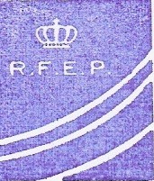
Comité Nacional P.A.

Reus, 27 de Diciembre de 2016

